**通用供应端订单中心**

**需求说明书_v1.1.0**

|  |  |
| --- | --- |
| **商品名称** | **通用供应端** |
| **产品版本** | **V1.1.0** |
| **文件版本** | **V1.0.9** |
| **作者** | **吴婷** |
| **时间** | **2016-7-14** |

**修订记录：**

|  |  |  |  |
| --- | --- | --- | --- |
| **版本号** | **修订人** | **修订日期** | **修订描述** |
| V1.0.1 | 吴婷 | 2016-5-16 | 加入住宿产品：订单相关页面修改 |
| V1.0.2 | 吴婷 | 2016-5-19 | 订单状态说明，及部分截图更新 |
| V1.0.3 | 吴婷 | 2016-5-24 | 短信模板文案修改 |
| V1.0.4 | 吴婷 | 2016-5-30 | 订单待确认：加入短信确认、联系人信息隐藏 |
| V1.0.5 | 吴婷 | 2016-6-2 | 订单状态，取消了“待退款” |
| V1.0.6 | 吴婷 | 2016-6-3 | 客服短信号码更新 |
| V1.0.7 | 吴婷 | 2016-6-12 | 核销规则完善 |
| V1.0.8 | 吴婷 | 2016-6-15 | 已退款状态隐藏联系人手机号 |
| V1.0.9 | 吴婷 | 2016-7-14 | 1. 订单列表：增加商品状态搜索，及商品状态展示。 2. 二次确认规则优化，订单相关操作规则优化。 3. 订单基本信息：增加“订单金额”“已退金额”“已消费金额”。 4. 订单预订信息：商品部分退款拆分显示。 5. 部分文案优化。 6. 部分弹窗规则优化。 |
| V1.1.0 | 吴婷 | 2016-7-15 | 1、Sku名称和产品名称改为商品名称  2、参数改为规格 |
| V1.1.1 | 吴婷 | 2016-8-5 | 1、订单-订单详情页，去掉“已退金额”“已消费金额” |

**需求提供方确认记录：**

|  |  |  |  |  |
| --- | --- | --- | --- | --- |
| **确认人** | **确认时间** | **确认方式** | **确认内容** | **确认结果** |
|  |  |  |  |  |

**开发同事确认记录：**

|  |  |  |  |  |
| --- | --- | --- | --- | --- |
| **确认人** | **确认时间** | **确认方式** | **确认内容** | **确认结果** |
|  | 2016.7.14 | 需求澄清会议 | 通用供应端订单模块 | 通过 |

目录

一、 简介 4

（一） 目的 4

（二） 范围 4

二、 用户角色描述 4

三、 产品概述 4

（一） 功能摘要 4

四、 订单中心 5

（一） 订单中心概述 5

（二） 包含功能 5

1． 订单搜索 5

2． 订单列表 5

3． 订单详情 5

（三） 商品状态操作说明 5

（四） 特性说明 6

1． 订单搜索 6

2． 订单列表 7

3． 订单详情 9

# 简介

## 目的

通用供应端订单系统：主要用户为商户（供应商），方便供应商进行订单管理。

该文档主要描述通用产品订单流程、通用供应端订单管理功能，包括订单列表、订单搜索、订单详情页等。

## 范围

本文档适用于通用供应端-订单管理部分，订单流程及说明。其中，订单流程适用于整个通用产品，订单管理功能只适用于通用供应端。

# 用户角色描述

|  |  |
| --- | --- |
| 用户角色 | 用户描述 |
| *供应商，运营专员* | *具备产品中心、订单中心、财务中心、企业的管理权限。* |

# 产品概述

## 功能摘要

|  |  |  |  |
| --- | --- | --- | --- |
| 所属页面 | 主要功能点 | 功能描述 | 优先级 |
| 订单管理 | 订单搜索 | 增加商品状态搜索，支持组合查询 | 高 |
| 订单列表字段优化 | 增加商品状态字段 | 高 |
| 订单详情页 | 基本信息 | 基本信息增加订单金额、已退金额、已消费金额 | 中 |
| 预订信息 | 待退款/已退款商品拆分显示 | 高 |
| - | 部分文案优化 | 订单分类改为产品类型，规格改为商品，商品名称改为商品名称 | 中 |
| 验证规则优化 | 操作失败或无效的弹窗规则优化 | 高 |

# 订单中心

## 订单中心概述

订单中心，包括订单列表和订单详情等页面，供应商可以查看订单、筛选订单、处理订单。订单整个流程包括订单状态和商品状态，订单状态为整个订单的显示状态，商品状态为该订单中单个商品的显示状态。

## 包含功能

### 订单搜索

在【订单管理界面】，可以选择不同的条件进行筛选和搜索，点击“搜索”开始执行订单搜索。搜索结果的显示和排序规则同订单列表。

### 订单列表

在【订单列表】，运营人员可以对查看订单列表基本展示信息、对订单进行相应操作。

### 订单详情

在【订单列表】点击“查看详情”，运营人员可查看某订单的详细信息并进行相关操作。

## 商品状态操作说明

|  |  |  |  |
| --- | --- | --- | --- |
| 商品状态 | 其他产品可操作功能 | 特产可操作功能 | 备注 |
| 待确认 | 确认 拒绝 查看详情 | 确认 拒绝 查看详情 | 1、需隐藏联系人手机号 2、若有部分商品处于“待退款”状态，点击“确认/拒绝”操作无效并给出相应提示 |
| 待消费 | 查看详情 | 发货 查看详情 | 若有部分商品处于“待退款”状态，点击“发货”操作无效并给出相应提示 |
| 已消费 | 查看详情 | 查看详情 | 无 |
| 待退款 | 查看详情 | 查看详情 | 无 |
| 已退款 | 查看详情 | 查看详情 | 该订单所有商品处于已退款状态时，需隐藏联系人手机号 |
| 已完成 | 查看详情 | 查看详情 | 无 |
| 已作废 | 查看详情 | 查看详情 | 无 |
| 注意：1、只要订单中有一个商品处于“待确认”状态，就必须显示“确认”“拒绝”按钮；  2、只要订单中有一个商品处于“待消费”状态，且该产品类型为特产，就必须显示“发货”按钮。 | | | |

## 特性说明

### 订单搜索

#### 功能概述

在【订单管理界面】，可以选择不同的条件进行筛选和搜索，点击“搜索”开始执行订单搜索。搜索结果的显示和排序规则同订单列表。

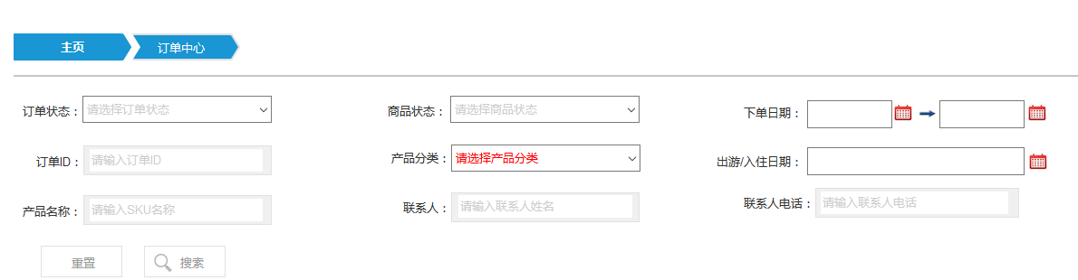

#### 搜索条件

|  |  |  |  |  |  |
| --- | --- | --- | --- | --- | --- |
| **序号** | **搜索条件** | **填写类型** | **限制** | **刷新规则** | **描述** |
| 1 | 商品类型 | 下拉选择框 | 无 | 及时刷新 | 可选择目前所建分类 |
| 2 | 商品状态 | 下拉选择框 | 无 | 及时刷新 | 可选择商品状态 |
| 3 | 订单状态 | 下拉选择框 | 无 | 及时刷新 | 可选择订单状态 |
| 4 | 下单日期 | 日期控件 | 不能选择将来的时间 | 点击搜索后刷新 | 可选择日期查询某段时期，可清空选择的日期 |
| 5 | 订单ID | 输入框 | 无 | 点击搜索后刷新 | 不支持模糊搜索 |
| 6 | 联系人姓名 | 输入框 | 无 | 点击搜索后刷新 | 支持模糊搜索 |
| 7 | 联系人电话 | 输入框 | 无 | 点击搜索后刷新 | 不支持模糊搜索 |
| 8 | 商品名称 | 输入框 | 无 | 点击搜索后刷新 | 支持模糊搜索 |
| 9 | 出游/入住日期 | 日期控件 | 无 | 点击搜索后刷新 | 可选择日期查询 |

#### 验证说明

当点击“查询”按键时，需做以下验证

|  |  |  |  |  |
| --- | --- | --- | --- | --- |
| **序号** | **判断内容** | **错误提示文案** | **错误提示交互** | **备注** |
| 1 | 是否有符合条件的订单 | 没有符合条件的订单 | 弹窗提示，可关闭 | 无 |

### 订单列表

#### 功能概述

在【订单列表页面】，供应商可以查看所有的订单基本信息，当分销端下单并付款，该订单会进入供应端订单列表，订单状态及对应操作变化请参考【订单状态操作说明】。

订单列表默认按照订单创建日期降序排列，一页显示20行数据，可上下翻页或者输入页码跳转查看。

#### 订单列表字段表

|  |  |  |  |
| --- | --- | --- | --- |
| **序号** | **名称** | **示例** | **说明** |
| 1 | 订单id | UY897876756 | 供应端订单ID |
| 2 | 商品名称 | 昆明直飞马尔代夫伊露岛6天4晚自由行 | 无 |
| 3 | 规格名称 | 成人 | 可能对应多个规格 |
| 4 | 数量 | 2 | 商品的购买数量 |
| 5 | 商品状态 | 待确认 | 商品的当前状态 |
| 6 | 商品类型 | 线路 | 即产品分类 |
| 7 | 联系人姓名 | 安妮 | 无 |
| 8 | 联系人电话 | — | 待确认、已退款状态下不显示联系人电话 |
| 9 | 出游/入住日期 | 2016/12/12 | 无 |
| 10 | 下单日期 | 2016/5/1 12:00 | 分销端提交订单的时间 |
| 11 | 订单金额 | 4000.00 | 订单交易总额（按产品底价） |
| 12 | 订单状态 | 已支付 | 无 |
| 13 | 操作 | 查看详情 确认 拒绝 | 不同的状态对应不同的操作 |
| 1、订单数据来源于支撑平台，购买商品排列顺序同支撑平台。  2、退款不影响原订单规格、数量、金额的展示，只会影响商品状态、订单状态变化  3、商品部分数量退款，需要拆分显示 | | | |

#### 交互说明

|  |  |  |  |
| --- | --- | --- | --- |
| **序号** | **对象** | **动作/描述** | **预期** |
| 1 | 查看详情 | 点击“查看详情” | 进入该订单的详情页面 |
| 2 | 确认 | 点击“确认” | 弹出“确认”对话框，点击对话框中的“确认”则表示通过该订单（批量通过商品）。 |
| 3 | 拒绝 | 点击“拒绝” | 弹出“拒绝”对话框，点击“拒绝”则表示拒绝该订单（批量拒绝商品），订单会关闭，进入退款流程。 |
| 4 | 发货 | 点击“发货” | 弹出“发货”对话框，点击“确定”则触发发货。 |

#### 验证说明

|  |  |  |  |  |
| --- | --- | --- | --- | --- |
| **序号** | **场景** | **判断内容** | **提示文案** | **提示交互** |
| 1 | 当点击“确认”“拒绝”时 | 有无商品处于“待退款”状态 | 操作无效，请等待商品完成退款 | 页面正中显示提示框 |
| 2 | 当点击“发货”按钮时 |
| 3 | 当点击“发货”弹窗中的“确定”按钮时 | 商品状态无变化，且无异常原因 | 操作成功 | 原弹窗消失，页面正中显示提示框 |
| 4 | 订单中的商品状态有变化 | 操作无效  有商品状态发生变化，可刷新页面查看 | 原弹窗消失，页面正中显示提示框 |
| 5 | 其他（除商品状态变化的其他原因） | 操作失败  请稍后再试 | 原弹窗消失，页面正中显示提示框 |
| 6 | 当点击“确认”弹窗中的“确定”按钮时 | 商品状态无变化，且无异常原因 | 操作成功 | 原弹窗消失，页面正中显示提示框 |
| 7 | 订单中的商品状态有变化 | 操作无效  有商品状态发生变化，可刷新页面查看 | 原弹窗消失，页面正中显示提示框 |
| 8 | 其他（除商品状态变化的其他原因） | 操作失败  请稍后再试 | 原弹窗消失，页面正中显示提示框 |
| 9 | 当点击“拒绝”弹窗中的“确定”按钮时 | 商品状态无变化，且无异常原因 | 操作成功 | 原弹窗消失，页面正中显示提示框 |
| 10 | 订单中的商品状态有变化 | 操作无效  有商品状态发生变化，可刷新页面查看 | 原弹窗消失，页面正中显示提示框 |
| 11 | 其他（除商品状态变化的其他原因） | 操作失败  请稍后再试 | 原弹窗消失，页面正中显示提示框 |

### 订单详情

#### 功能概述

在【订单详情页】，供应商可以查看订单所有详情，包括基本信息、预订信息、游客信息、取票人信息、备注信息、订单操作。

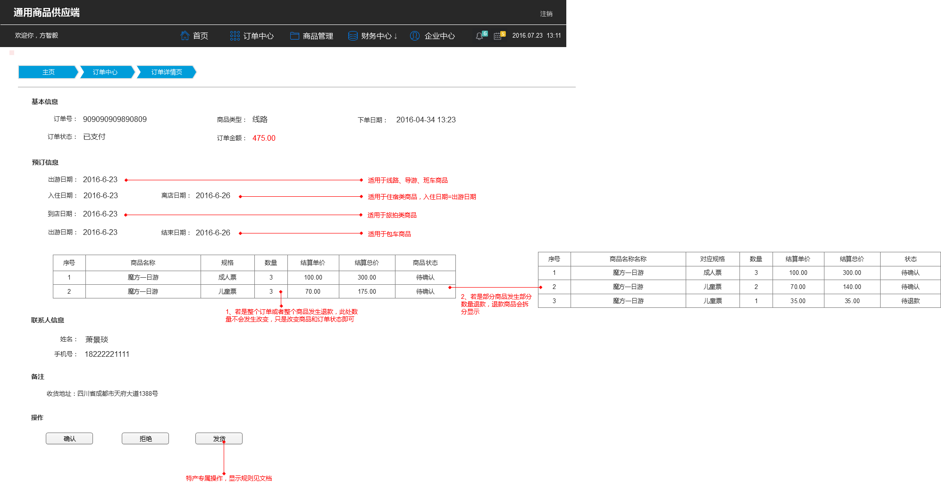

#### 订单详情字段表

|  |  |  |  |  |
| --- | --- | --- | --- | --- |
| 序号 | 信息分类 | 名称 | 示例 | 说明 |
| 1 | 基本信息 | 订单id | UY897876756 | —— |
| 2 | 商品类型 | 线路 | 即产品分类 |
| 3 | 下单日期 | 2016/6/28 18:23 | 即订单下单时间 |
| 4 | 订单状态 | 已支付 | 订单的当前状态 |
| 5 | 订单金额 | 475 | —— |
| 6 | ~~已退金额~~ | ~~0~~ | ~~已退款的金额（按底价）~~ |
| 7 | ~~已消费金额~~ | ~~0~~ | ~~已消费的金额（按底价）~~ |
| 8 | 预订时间 | 出游日期 | 2016/6/23 | 预订时间具体展示信息根据产品分类不同而有所区别 |
| 9 | 规格信息 | 商品名称 | 魔方一日游 | 即商品名称 |
| 10 | 对应规格 | 成人票、儿童票 | 可能对应多个规格 |
| 11 | 数量 | 3 | 规格对应的购买数量，退款不会改变原有购买数量的显示。 |
| 12 | 结算单价 | 100 | 商品（规格）的单价 |
| 13 | 结算总价 | 300 | 商品（规格）的总价 |
| 14 | 状态 | 待确认 | 商品（规格）的当前状态 |
| 15 | 联系人信息 | 姓名 | 萧景琰 | —— |
| 16 | 手机号 | 18222221111 | —— |
| 17 | 备注信息 | 备注 | 三个成人 一个儿童 | —— |
| 18 | 操作 | 操作 | 确认 拒绝 | 具体操作与产品类型和商品状态相关，请参考【商品状态操作说明】 |
| 订单数据来源于支撑平台，购买规格排列顺序同支撑平台。 注意：1、以上只是示例，由于产品类型不同，订单信息展示数据也会不同。 2、退款不影响原订单规格、数量、金额的展示，只会影响商品状态、订单状态变化 | | | | |

#### 部分退款说明

##### 单个商品全部数量退款

即订单中发生单个商品全部数量退款，如儿童票3份全部退款，则只需改变商品状态即可：

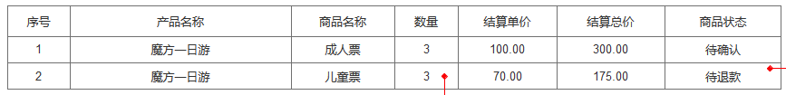

图一：儿童票全部退款

##### 单个商品部分数量退款

当订单中的部分商品发生部分数量退款，退款商品会拆分一行显示，如儿童票原本购买数量为3份，退款1份之后，应如下图展示：

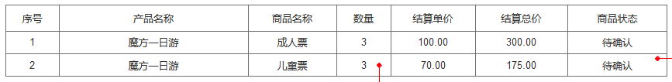

图一：发生退款前

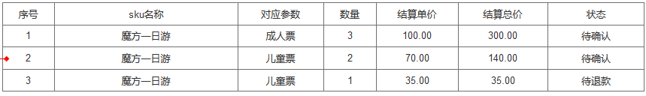

图二：部分退款-儿童票退款1份之后

#### 验证说明

“确认”“拒绝”“发货”等操作验证规则可参考【商品状态操作说明】。